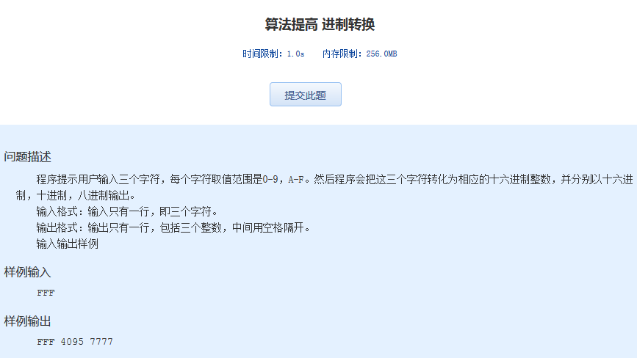算法提高 进制转换

时间限制：1.0s   内存限制：256.0MB

问题描述

　　程序提示用户输入三个字符，每个字符取值范围是0-9，A-F。然后程序会把这三个字符转化为相应的十六进制整数，并分别以十六进制，十进制，八进制输出。  
　　输入格式：输入只有一行，即三个字符。  
　　输出格式：输出只有一行，包括三个整数，中间用空格隔开。  
　　输入输出样例

样例输入

FFF

样例输出

FFF 4095 7777